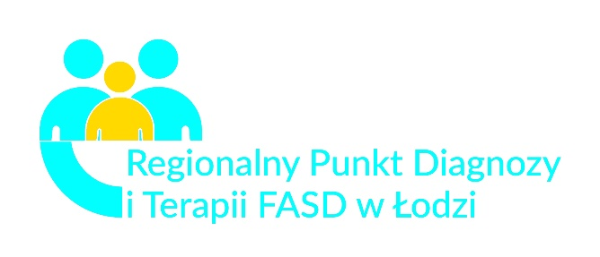

Formularz zgłoszeniowy
szkolenie pn. „Specyfika funkcjonowania dziecka z FASD” w dniach:
7 maja 2024 r., 21 maja 2024 r., 4 czerwca 2024 r.,
Po wypełnieniu i zeskanowaniu proszę odesłać formularz na adres e-mail szkolenia.fasd@rcpslodz.pl
Proszę o przesyłanie formularzy najpóźniej do dnia 22 kwietnia 2024 r.
Proszę o czytelne wypełnienie drukowanymi literami (formularz zawiera dwie strony)
Dane kontaktowe osoby aplikującej:
Imię i nazwisko:
Numer telefonu:
Adres e-mail (bezpośredni do uczestnika):
Miejsce zatrudnienia:
Adres (ulica, kod pocztowy, miejscowość):
Wyrażam zgodę na wykorzystanie mojego wizerunku przez Regionalne Centrum Polityki Społecznej w Łodzi (Administrator), w tym na przetwarzanie, o którym mowa w art. 7 RODO, w tym na publikowanie wizerunku, także wraz z wizerunkami innych osób utrwalonymi w ramach udziału w szkoleniu pn. „Specyfika funkcjonowania dziecka z FASD”, na stronie internetowej www.rcpslodz.pl i facebooku Regionalnego Centrum Polityki Społecznej w Łodzi.

data i podpis uczestnika szkolenia

Informacja o warunkach przetwarzania danych osobowych
Na podstawie art. 13 Rozporządzenia Parlamentu Europejskiego i Rady (UE) 2016/679 z 27 kwietnia 2016 roku w sprawie ochrony osób fizycznych w związku z przetwarzaniem danych osobowych i w sprawie swobodnego przepływu takich danych oraz uchylenia dyrektywy 95/46/WE (RODO) informuję, że:
- Administratorem Pani/Pana danych osobowych jest Regionalne Centrum Polityki Społecznej z siedzibą w Łodzi ul. Snycerska 8, reprezentowane przez Dyrektora.
- Z osobą pełniącą funkcję Inspektora Danych Osobowych u Administratora Danych Osobowych można skontaktować się pod adresem: Łódź, ul. Snycerska 8, pod adresem mailowym: iodo@rcpslodz.pl nr tel. (42) 203 48 00.
- Pani/Pana dane osobowe przetwarzane będą w następujących celach:
  - przygotowania i realizacji szkolenia pn. „Specyfika funkcjonowania dziecka z FASD”,
  - sprawozdawczych, statystycznych i archiwizacyjnych.
- Podstawą prawną przetwarzania Pani/Pana danych osobowych jest:
  - zgoda na rozpowszechnianie wizerunku z art. 6 ust. 1 lit. a RODO;
  - realizacja zadania publicznego wynikającego z art. 35 ust. 1 pkt. 1 ustawy z dnia 27.08.1997 r. o rehabilitacji zawodowej i społecznej oraz zatrudnieniu osób niepełnosprawnych;
  - prawnie uzasadniony interes administratora polegający na promocji wydarzenia z wykorzystaniem Państwa wizerunku na podstawie art. 81 ust. 1 i 2 pkt 2 ustawy o prawach autorskich i prawach pokrewnych.
- Kategoriami odbiorców Pani/Pana danych osobowych będą: podmioty upoważnione przez administratora danych osobowych, podmioty upoważnione na podstawie przepisów prawa, podmioty zajmujące się archiwizacją. Ponadto, w zakresie stanowiącym informację publiczną dane będą ujawniane każdemu zainteresowanemu taką informacją lub publikowane na stronie urzędu (www.rcpslodz.pl), dostawcy systemów informatycznych wykorzystywanych przez administratora.
- Pani/Pana dane nie będą przekazywane do Państwa trzeciego lub organizacji międzynarodowej ani nie będą przetwarzane w sposób zautomatyzowany (w tym przez profilowanie).
- Pani/Pana dane będą przechowywane przez okres wskazany w „jednolitym rzeczowym wykazie akt”, który stanowi załącznik do Zarządzenia Nr 01/2018 Dyrektora Regionalnego Centrum Polityki Społecznej z dnia 04.01.2018 roku w sprawie: przepisów kancelaryjnych i archiwalnych stosowanych w Regionalnym Centrum Polityki Społecznej, tzn. 5 lat.
- Posiada Pani/Pan prawo do żądania dostępu do swoich danych osobowych, sporządzania ich kopii oraz prawo ich sprostowania jeżeli są niezgodne ze stanem rzeczywistym, usunięcia lub ograniczenia przetwarzania tych danych, prawo do przenoszenia danych.
- Z przyczyn związanych z Pani/Pana szczególną sytuacją przysługuje Pani/Panu prawo wniesienia sprzeciwu przeciwko przetwarzaniu danych.
- W dowolnym momencie ma Pani/Pan prawo cofnąć udzieloną zgodę, co pozostaje jednak bez wpływu na zgodność z prawem przetwarzania, którego dokonano na podstawie zgody przed jej cofnięciem.
- Podanie przez Panią/Pana danych osobowych jest warunkiem udziału w szkoleniu pn. „Specyfika funkcjonowania dziecka z FASD”. Posiada Pani/Pan prawo do wniesienia skargi do organu nadzorczego zajmującego się ochroną danych osobowych gdy uzna Pani/Pan, iż przetwarzanie danych narusza przepisy RODO.

data i podpis uczestnika szkolenia

